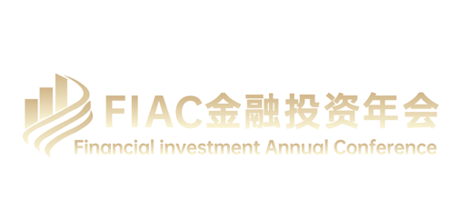
尊敬的嘉宾，您好！
FIAC2024金融投资年会将于12月举行，现将参会注意事项告知，希望得到您的配合：
1.活动仅限亚洲金融与发展协会内部受邀人员，请携带确认函及本人名片出席,并在注册后随身佩带好参会证件,活动严格审查证件进出。
2.有关活动议程和会场设置的详细资料，请参阅现场发放的活动手册。如有任何变更时，请注意现场公告。
3.活动期间请勿大声喧哗，保持会场秩序。会场内请将您的手机调为无声或振动状态。
4.活动现场设有休息区及贵宾室，提前入场的嘉宾可在其等候休息。
5.活动现场设有糕点和饮品区，现场嘉宾可在茶歇时间自行取用。
6.与会嘉宾都将于会后获得活动图文及影像资料，同时您也可以登陆财FIAC2024金融投资年会官网查阅您所需的资料。
7.建议您乘坐公共交通工具与会，如您开车前往，请停在会场专用停车区。
谢谢合作！

FIAC2024金融投资年会组委会
2024年5月

